一旦id发生改变就获取数据。

切换，id发生改变，进行侦听。

材料：原型图 UI设计稿 接口文档

前端：完成静态页面-设计稿 动态渲染数据-接口文档

技术栈：Vant+pinia+vue-cli

* [产品原型](https://app.mockplus.cn/s/dtKxarcngm8)：
* https://app.mockplus.cn/app/share-0b84e2dbfaff1c5cee6797a0dc513c32share-dtKxarcngm8/prototype/hVYdS3V_q5lz?hmsr=share
* [产品设计](https://app.mockplus.cn/s/S77krW4rKh)：

https://www.apifox.cn/apidoc/shared-16a58bff-e4db-465c-9c8b-859c839318ac/api-29254917

* [接口文档](https://www.apifox.cn/apidoc/shared-16a58bff-e4db-465c-9c8b-859c839318ac)
* [演示项目](https://cp.itheima.net/) ：https://cp.itheima.net/

温馨提示

提供了100个测试账号

手机号：13230000001 - 13230000100

密码：abc12345

买家账号：jfjbwb4477@sandbox.com

登录密码：111111

支付密码：111111

辅助：超级医生

<https://consult-doc-client.itheima.net/>

src外面的文件改了要重新启动项目，里面的则会自动刷新。

Composable 组合功能通用函数

Icon svg图标 services接口服务API

导入函数：createRouter:创建路由实例 History 路由模式 createWebHistory:设置路由模式为History , createWebHashHistory:设置路由模式为Hash。

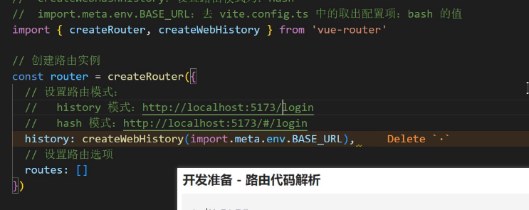

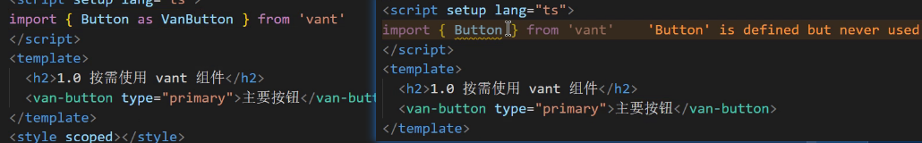

使用

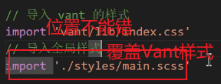

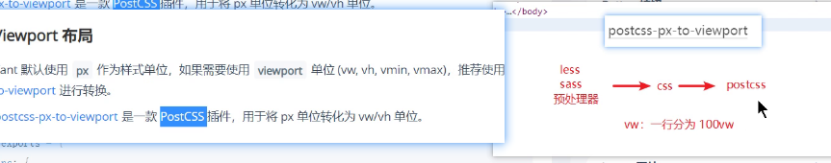

使用 vant 中推荐的第三方包来完成适配：[postcss-px-to-viewport](https://github.com/evrone/postcss-px-to-viewport" \t "https://www.wolai.com/_blank)

Timeout：5000 5秒内请求不成功就中断请求。

配置axios，请求拦截器和响应拦截器：跟请求相关，成功和不成功的处理方式。-可以设置代码段

主题定制-Vant变量：主题默认是固定的，需要进行更改

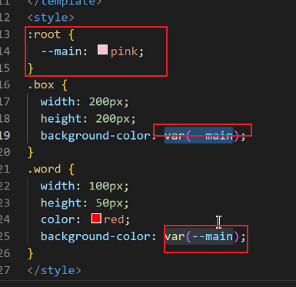

移动端适配-样式引入位置要注意先后顺序

自动化按需导入加载

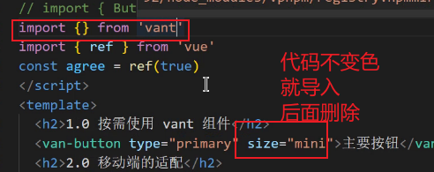

navbar与vant里面的有区别，所以直接封装组件。

：：v-deep 深度侦听器--格式不一样

This.$route.back()

路由使用方式改变：导入路由，对象，最后才是使用。

新开的一个页面，返回上一个页面，是空的。判断当前路径的上一个路径，返回上一个页面之前，判断上一个页面是否是项目的页面，如果是就调整，如果不是直接跳转到根目录。

在Js里面有一个叫history，里面有一个属性叫state历史记录

返回功能实现



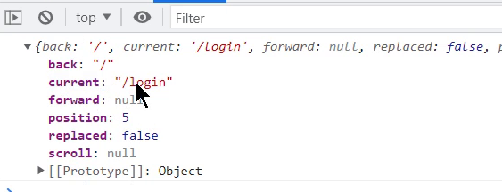

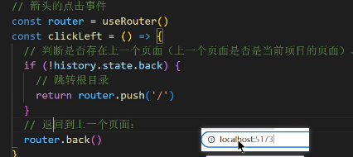

头部组件已经设置类型.d.ts，但是在使用的过程中却没有提示。解决：自己设置声明文件

定义自己的类型声明文件。

H5网页-移动端浏览器打开的网页

https://www.bilibili.com/video/BV1XT411E7jH/?spm_id_from=333.1007.top_right_bar_window_history.content.click